РЕСПУБЛИКА БЕЛАРУСЬ

|  |  |  |
| --- | --- | --- |
| **ПАСПОРТ** **воинского захоронения**  **(захоронения жертв войн)** |  | **1475** |
|  |  | (учетный номер) |

1. Место и дата захоронения __ Минская область, Слуцкий район, Сорогский сельсовет, 350 м восточнее д. Омговичи, сельское кладбище

(область, район, город, сельсовет, населенный пункт, число, месяц, год)

2. Вид захоронения Братская могила

3.Охранная зона (границы захоронения) размеры захоронения 240х97

4. Краткое описание захоронения и его состояния Обелиск (дополнен мраморной плитой), цемент, кирпич, изготовлен Слуцким КБО в 1970 году

5. Количество захороненных:

|  |  |  |  |  |  |  |  |  |  |  |  |
| --- | --- | --- | --- | --- | --- | --- | --- | --- | --- | --- | --- |
| Всего | В том числе по категориям | | | | | | | | Из них | | Приме- чание |
| военнослужащих | | участников сопротивления | | военнопленных | | жертв войн | |
| изве- стных | неиз- вест- ных | изве- стных | неиз- вест- ных | изве- стных | неиз- вест- ных | изве- стных | неиз- вест- ных | изве- стных | неиз- вест- ных |
| **148** | **8** | **127** | **13** | **-** | **-** | **-** | **-** | **-** | **21** | **127-** | **-** |

6. Персональные сведения о захороненных:

|  |  |  |  |  |  |  |  |  |  |  |
| --- | --- | --- | --- | --- | --- | --- | --- | --- | --- | --- |
| № п/п | Воинское звание | Фамилия | Собственное имя | Отчество (если таковое имеется) | Год рождения | Дата гибели или смерти | | Место первичного захоронения | Место службы | Место рождения и призыва |
| 1. | рядовой | Борщ | Иван | Федорович |  | | 1944 | сельское кладбище |  |  |
| 2. | сержант | Васильев | Леонид | Иванович |  | | 1944 | сельское кладбище |  |  |
| 3. | ефрейтор | Голубев | Василий | Александрович |  | | 1944 | сельское кладбище |  |  |
| 4. | партизан | Добичин | Иван | Александрович | 1014 | | 1944 | сельское кладбище |  |  |
| 5. | партизан | Зык | Андрей | Степаноаич | 1910 | | 1944 | сельское кладбище |  |  |
| 6. | партизан | Ильюкевич | Иван | Тимофеевич | 1924 | | 1944 | сельское кладбище |  |  |
| 7. | партизан | Коменко | Иван | Дмитриевич |  | |  | сельское кладбище |  |  |
| 8. | партизан | Коршун | Михаил | Антонович |  | | 1943 | сельское кладбище |  |  |
| 9. | партизан | Линевич | Иван | Степанович | 1922 | | 1943 | сельское кладбище |  |  |
| 10. | партизан | Пенязь | Аркадий | Никитович | 1923 | | 1943 | сельское кладбище |  |  |
| 11. | старший лейтенант | Поваляев | Виталий | Ильич |  | | 1944 | сельское кладбище |  |  |
| 12. | рядовой | Пинчук | Федор | Александрович |  | | 1944 | сельское кладбище |  |  |
| 13. | партизан | Сороко | Владимир | Иванович | 1923 | | 1944 | сельское кладбище |  |  |
| 14 | партизан | Сукач | Михаил | Трофимович | 1910 | | 1944 | сельское кладбище |  |  |
| 15. | рядовой | Филипеня | Родион | Иванович | 1912 | | 1944 | сельское кладбище |  |  |
| 16. | рядовой | Цветной | В. |  |  | |  | сельское кладбище |  |  |
| 17. | партизан | Цвирко | Иван | Ульянович | 1905 | | 1943 | сельское кладбище |  |  |
| 18 | красноармеец | Шаравар | Макар | Трофимович | 1925 | | 1944 | сельское кладбище |  |  |
| 19. | партизан | Шилович | Александр | Федорович |  | | 1943 | сельское кладбище |  |  |
| 20. | партизан | Шилович | Геннадий | Александпрович | 1927 | | 1942 | сельское кладбище |  |  |
| 21. | партизан | Жуковец | Архип |  |  | | 1943 | сельское кладбище |  |  |

7. Кто осуществляет уход за воинским захоронением: филиал ПСХ ОАО

ОАО «Слукций агросервис», ГУО «Омговичская средняя школа»

8. Фотоснимок захоронения 9. Карта расположения

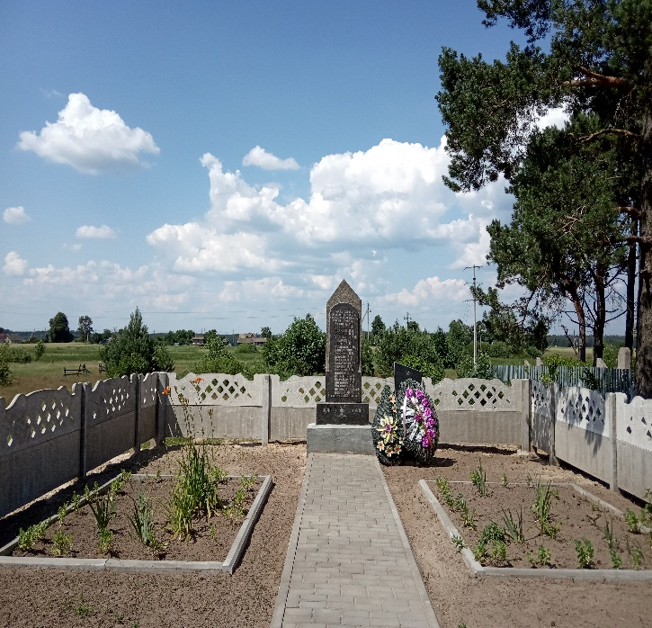

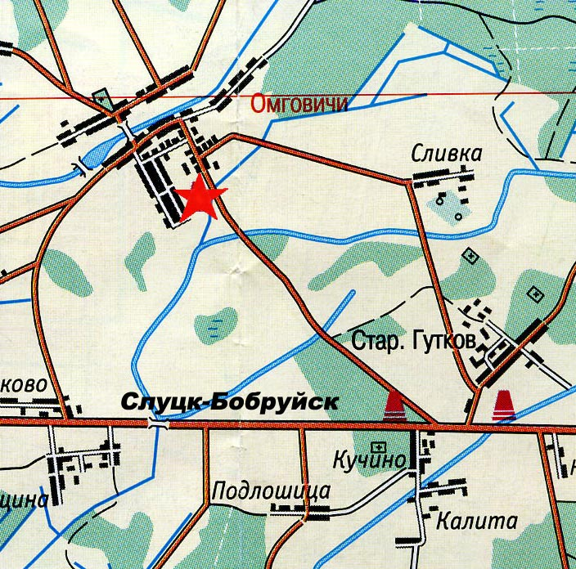

10 Дополнительная информация

_____________________________________________________________________-

11. Подписи уполномоченных представителей:

|  |  |
| --- | --- |
| Председатель Слуцкого районного исполнительного комитета  М.П.  __ _______________ 20__ г.  Военный комиссар Слуцкого и Стародорожского районов Минской области  М.П.  __ _______________ 20__ г. |  |
| А.В.Янчевский |
|  |
|  |
| А.М.Петровец |